CMMB移动电视测试解决方案
来源：EEFOCUS
数字新媒体发展日新月异，中国本土化新媒体技术也是各显身手。在诸多标准博弈的同时，CMMB标准已经大幅度推进产业化进程，在2008年奥运会上，我们有幸看到了CMMB手机电视，而且在全国大中小城市，CMMB的推广势头实属迅猛。
CMMB不仅仅意味着一个标准，更意味着整个产业链。当CMMB如火如荼地开展运营尝试时，一个更为重要的技术问题呈现出来：如何对CMMB各个环节进行检测？针对CMMB终端产品如何进行开发测试？如何进行性能评估和质量认证？生产线测试如何在保证信号质量的同时尽可能降低成本？ 这一系列的问题可以归纳为：CMMB终端测试技术。
本文介绍CMMB的主要测试参数和各个层面的测试要求，并对基于Rohde & Schwarz(罗德与施瓦茨，下文简称R&S)公司的CMMB终端测试方案进行了论述。
CMMB终端测试参数
CMMB终端各式各样，但它们的功能实现都是基于一个CMMB解调接收模块。这个模块将从接收天线输入的RF信号进行解调，然后送给CMMB解码模块，在各类其他信息(比如业务信息)的辅助下为用户显示各类节目。
CMMB终端的性能取决于各个相关环节，包括高频头、解调处理模块、解码处理模块及整机性能。因此，对应的测试涵盖芯片、器件和整机三个大的环节。针对实际应用，CMMB测试分为研发测试、生产线测试、一般功能性验证和生产线大规模测试这几个类型。
整机性能的质量认证测试涵盖的测试内容最多，也最齐全，因为整机性能测试需要考虑各个模块的性能。由于目前CMMB终端大多基于UHF波段，且以利用地面无线传输为主，所以CMMB终端目前需要测试的主要参数主要有下面几个：
a. 信道参数测试。这是最基本的测试，一个CMMB终端只有按照CMMB标准信道调制的要求研发制造才有可能满足CMMB标准。一般而言，需要考虑终端能否自动识别CMMB信道参数，正确解析时隙信息等。
b. 接收灵敏度。这是无线接收模块测试的重要指标，反映接收模块，尤其是高频头对弱信号的处理能力。
c. C/N门限测试。C/N测试非常重要，一般需要分别考虑在AWGN信道、瑞利静态多径信道和其他动态多径信道模型下测试C/N门限。
d. 数字邻频干扰(上下邻频)。该测试用于检测CMMB接收机是否可以抵抗较强的数字信号干扰，这种干扰在上下邻频处最明显。
e. 模拟邻频干扰(上下邻频)。对于模拟信号干扰，CMMB接收机也要进行测试。
f. 动态多径下的移动速度。由于CMMB是移动多媒体广播标准，许多情况下接收机都处于移动状态，所以测试可以支持的最大运动速度可以反映抗多普勒频移的特性。
g. 抗脉冲噪声性能。无线信号在空间传播时，会受到脉冲噪声的干扰，因此CMMB接收机需要测试抵抗脉冲干扰的能力。
h. 抗单频干扰。对于空中的单频干扰，CMMB接收机也需要进行测试，以确保接收机的接收性能。
CMMB研发/质量认证测试
CMMB研发和质量认证测试要求最高，其四个基本要求是：测试的内容最齐全、测试的手段最先进、测试的方法最合理、测试的精度最精确。为满足这四个测试要求，R&S公司推出了CMMB高级测试系统，可实现当前最完善的CMMB测试。
1．高级测试系统
图1左侧给出了实现CMMB功能测试所需的功能模块和设备。如果每个模块都由一台设备实现，则整个系统将多次引入插入损耗和信号干扰，测试将变得不精确。R&S的CMMB测试设备以最大紧凑度实现了这些功能模块。
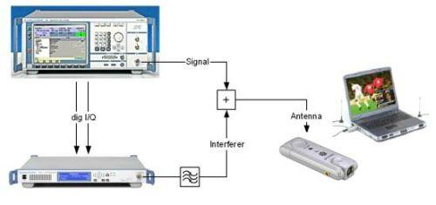
R&S SFU具备数字I/Q输出接口，可以把I/Q数据传输给SFE100，SFE100通过内部的I/Q调制器把接收到的I/Q信号实时调制输出。这个组合可以实现同邻频干扰测试。
R&S公司的广播电视测试系统SFU功能强大，可以输出不同位置的I/Q数据，也可以加入多种信道模拟。图3说明了SFU/SFE100构成的系统所能完成的测试任务。
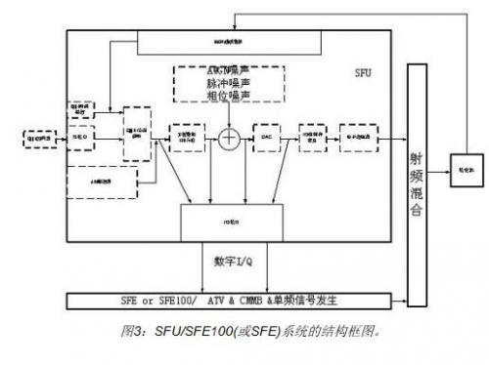
从图3可知，SFU和SFE100或SFE配合后可以完全替代图1左侧的功能模块，内部高度精确的信号互连确保了测试的一致性和最大精确度。
SFU可以实现如下CMMB测试功能：内部发生CMMB PMS流或接收外部输入的CMMB复用流；对接收到的或发生的PMS流进行实时信道编码；实现20/40路衰减模拟(包括高精度衰减模拟)；在信道加入多种噪声(高斯、相位和脉冲以及混合)；输出和输入IQ信号；进行IQ失真模拟；实现频率和电平的精确控制，同时满足宽的测试范围；在内部以ARB方式产生CMMB非实时信号(利用ARB播放器)；BER环回测试；与SFE/SFE100配合实现所有的数字同邻频干扰测试、单频干扰测试和模拟同邻频干扰测试。
此外，利用SFU进行CMMB测试的操作非常简单，各个参数设置一目了然。如图4，所有跟CMMB相关的参数可以直接从左边树图选择，设置非常快捷。
需要特别说明的是，SFU内部可以产生ARB模式CMMB信号，因此利用图4所示的GUI左边树图的INTERFERER选项可以实现数字同邻频干扰测试。如果配合SFU的预设模拟信号选件，还可以进行模拟同邻频干扰测试，而无需SFE/SFE100的支持。当然，SFE/SFE100未来还可以支持其它任何数字标准的测试，不仅局限于CMMB标准。
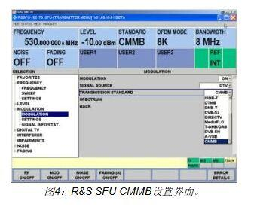
2．系统优势
R&S SFU/SFE(SFE100)构成的测试系统具备如下的优势：
a. 测试系统紧凑，避免了不必要的损耗和干扰；
b. 测试功能相当完善，一到两台的独立设备即可实现几乎所有的CMMB功能测试；
c. 基于实时信号发生和实时信道模拟，最大可能地逼近现实应用，是最成熟的测试方案；
d. R&S SFU功能齐全、稳定性高，而且测试精度高；
e. 整个系统面向未来，升级新功能方便快捷，支持全球几乎所有广播电视标准。
3．经济型解决方案
与CMMB高级测试系统相比，该系统最大的不同在于将广播电视测试系统SFU改换为广播电视测试仪SFE，利用SFE100实现同邻频干扰和单频干扰测试。
由于SFE具备的功能比SFU少，因此该测试方案能完成的主要测试任务较SFU少，主要包括：灵敏度测试；载波频率偏差测试；C/N测试；信道参数测试；同邻频干扰测试；单频干扰测试；BER测试。虽然该系统无法完成所有测试，但是可以完成一个CMMB接收机所应测试的主要指标，包括灵敏度、C/N和同邻频干扰等。
CMMB简要功能验证测试
在一些简单的应用场合，只需要测试CMMB接收机能否收到一个正常的信号，解调解码输出图像和声音。这时只需要进行功能验证测试。对此R&S公司提供了最灵活的解决方案(图6)。
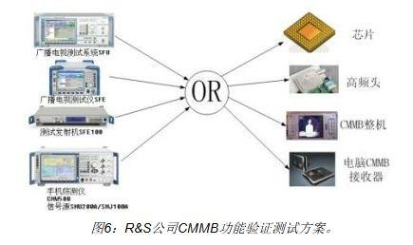
无论是广播电视测试系统SFU、广播电视测试仪SFE、测试发射机SFE100，还是手机综测仪CMW500和通用信号源SMU/SMJ系列，它们都可以产生CMMB信号，可以测试CMMB芯片、高频头、整机以及电脑用接收器等CMMB产品。
需要说明的是，SFU、SFE和SFE100既可以实时发生CMMB信号，也可以利用ARB播放器发生CMMB信号，并提供CMMB码流库。CMW500和SMU/SMJ系列产品，还具有基于ARB播放器的CMMB发生功能。手机厂商和研究单位可以充分利用现有的测试设备实现CMMB功能验证测试。
CMMB生产线测试
除了研发/质量认证和功能性测试之外，CMMB生产线的测试也是不容忽视的部分。CMMB终端在上市之前必须经过CMMB验证测试方可通过审核。CMMB终端生产企业可能会设置几个固定的CMMB功能测试台。针对这些测试平台，R&S公司提供了多种可供选择的测试方案。
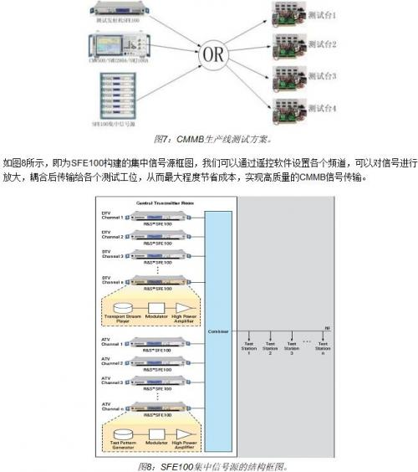
如图7所示，可以利用单独的测试发射机SFE100，或者利用CMW500、SMU/SMJ系列信号源来发生CMMB信号，也可以利用R&S公司推出的完整集中信号源来实现CMMB生产线测试信号。利用独立设备的测试方式比较多是用在小批量生产环节，而利用集中信号源的测试方式则是在大规模生产时需要考虑的。利用集中信号源可以构建一个完整的CMMB信号供给网络，为每个需要测试CMMB功能的测试平台提供所需的测试信号，而这一切可以通过R&S公司免费的控制软件遥控来实现。
本文小结
本文介绍了CMMB的基本测试参数和测试要求，并针对CMMB的具体应用提出了三大类型的CMMB测试需求。针对这三类主要的测试要求，本文还详细地介绍了R&S公司推出的测试方案。从芯片、器件到半成品和成品的每个阶段，R&S公司都推出了对应的测试方法和设备，满足不同层面的需求。
“助力广电行业发展”一直是R&S公司不懈努力的目标，相信R&S公司的CMMB测试方案顺应了CMMB行业发展的方向，除了满足CMMB测试的直接需求外，一定会带来巨大的附加值。

